Санкт-Петербургский Государственный Политехнический Университет

Институт компьютерных наук и технологий

Высшая школа программной инженерии

**Самостоятельная работа №4**

1. «Построение супервизора»
2. по дисциплине «Модальные логики и многоагентные системы»

|  |  |
| --- | --- |
| Выполнила  студент гр. 3530202/90202 | Изображение выглядит как текст  Автоматически созданное описание  Потапова А.М. |
|  |  |
| Преподаватель | Карпов Ю.Г. |

Санкт-Петербург

2021

**Содержание**

Постановка задачи 3

Изначальная ситуация 4

Переходы мыши 5

Переходы кота 6

Решение 6

Вывод 13

# Постановка задачи

Цель данной работы заключается в разработке системы управления взаимным исключением двух (и более) процессов при использовании ими нескольких неразделяемых ресурсов на примере «Кошка и мышка». Необходимо самостоятельно придумать и составить схему размещения комнат, «кошки» и «мышки». А после построить для нее супервизор, обладающий следующими свойствами:

1. Супервизор открывает и закрывает двери между комнатами, за исключением неконтролируемого перехода.

2. Кошка и мышка не могут находиться в одной комнате.

3. Каждый может вернуться в комнату, где изначально находился.

4. Управление должно налагать минимальные ограничения на передвижение животных.

# Изначальная ситуация

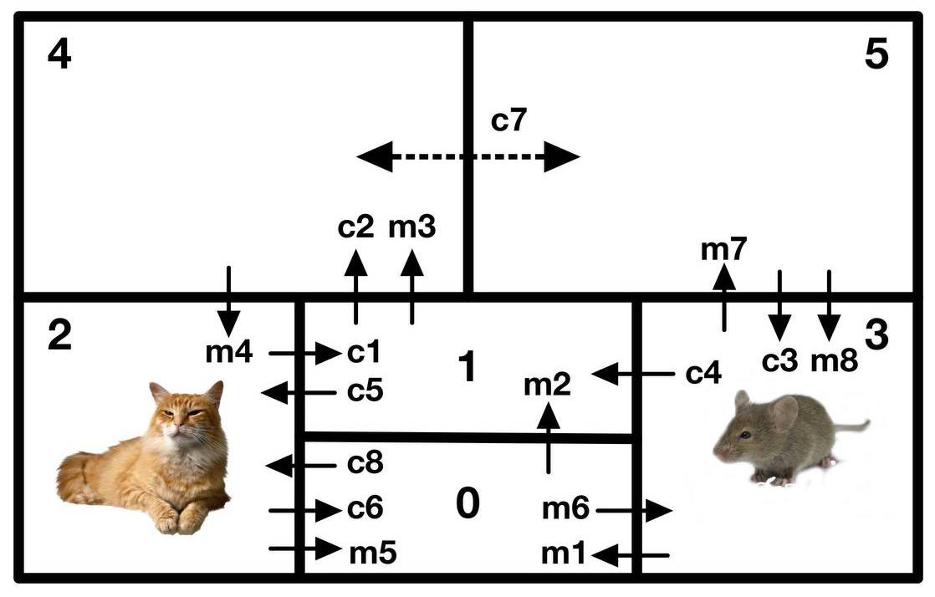

Кот в комнате 2, мышь в комнате 3

# 

# Переходы мыши

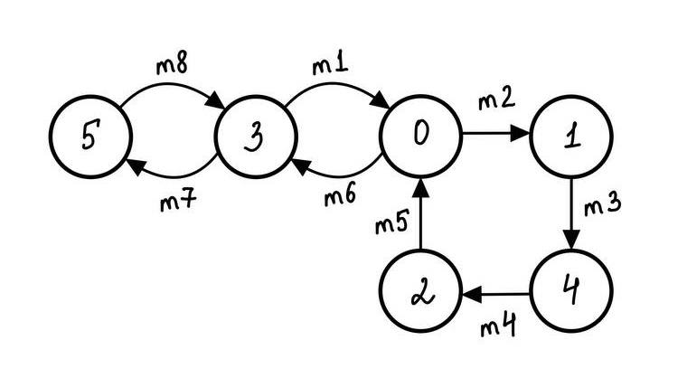

# Переходы кота

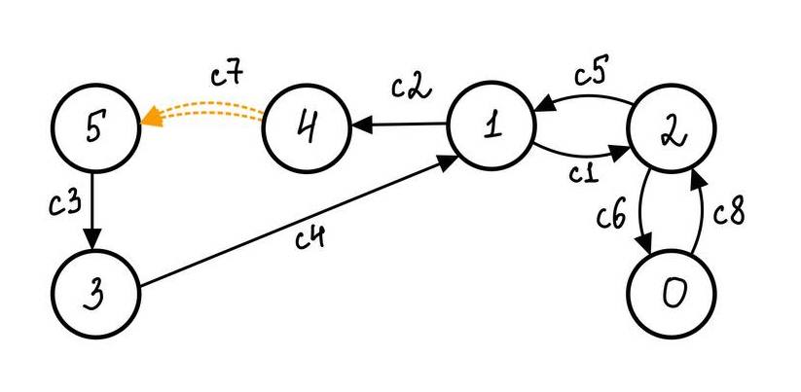

# Решение

Строим параллельную композицию процессов и определяем на ней нужные ограничения. Красным закрашены те состояния, которые запрещены, так как в этом случае кот и мышь встретятся.

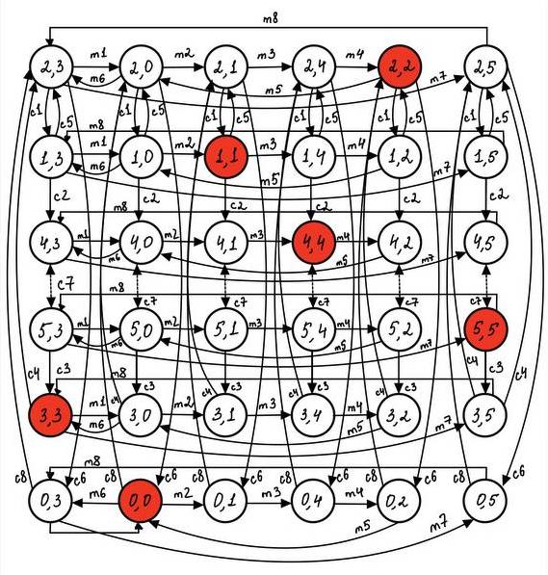

Необходимо убрать состояния, в которые запрещённые могут совершить переход.

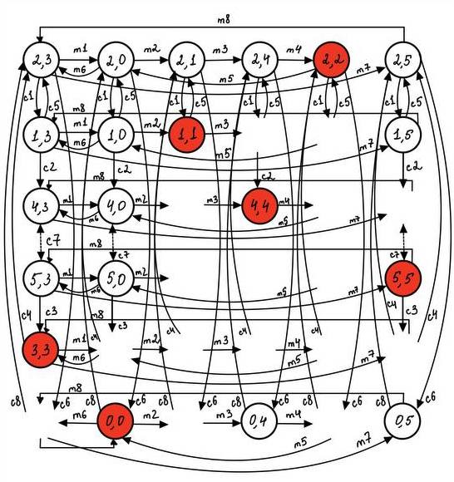

Выбросим все запрещённые состояния. Неконтролируемый переход c7 не приводит в запрещённые состояния (приводил бы, если был бы переход «4,5», но он был выброшен, т. к. приводит в запрещённые).

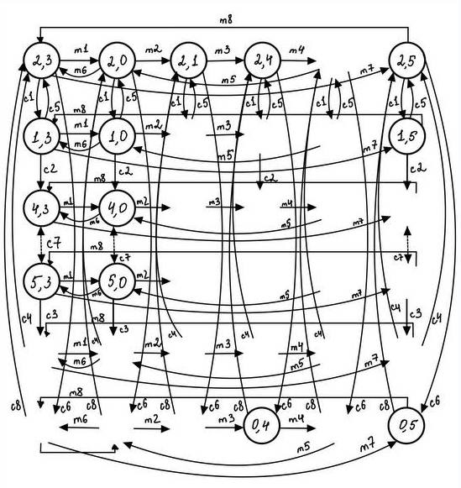

Выбросив переходы в выброшенные состояния, получим:

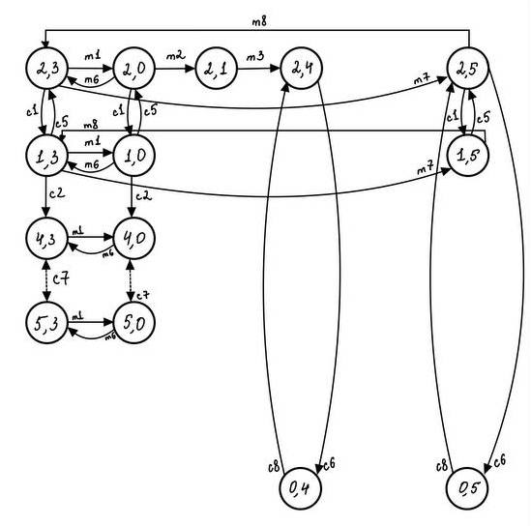

Теперь выбросим переходы в те состояния, из которых нельзя вернуться в начальную комнату.

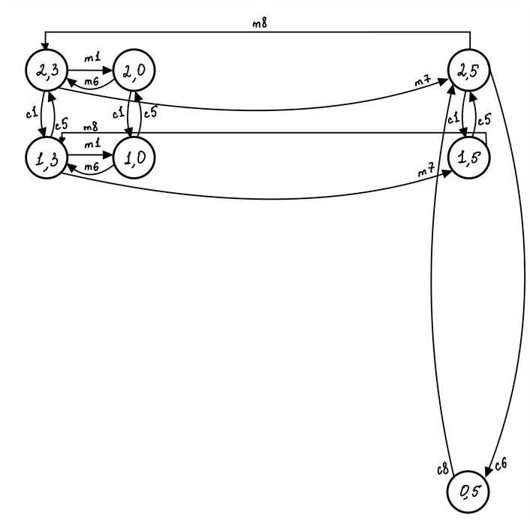

Восстановим часть переходов для определения, какими именно нужно управлять.

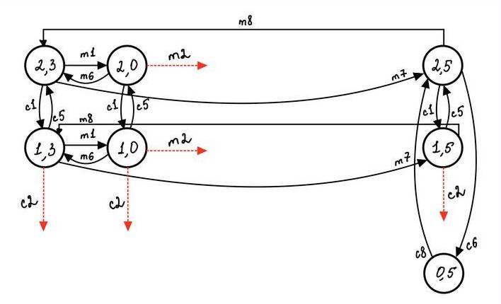

Таким образом, мы должны контролировать переходы m2 и c2. Помещаем светофоры.

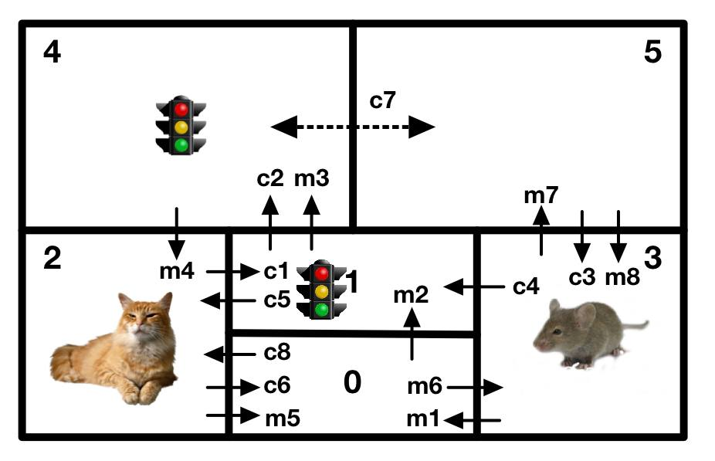

# Вывод

В ходе этой работы был построен супервизор для решения проблемы доступа к общему ресурсу на абстрактном примере в виде кота и мыши, которые не могут находиться в одной комнате, как и один и тот же ресурс не может быть одновременно захвачен двумя или более устройствами (элементами). Тем самым были применены на практике знания, полученные в ходе лекций.